НОВАЯ МЕТОДИКА МНОГОКАНАЛЬНОЙ ЭЛЕКТРОПУНКТУРЫ И ЕЕ СОЧЕТАНИЕ С МАГНИТОТЕРАПИЕЙ (АППАРАТНЫЙ КОМПЛЕКС "АМО-АТОС" – "МнДЭП")

А.Т. Староверов, Ю.М. Райгородский, Г.П. Семячкин
Кафедра наркологии-психиатрии и традиционной медицины ФПС ППС
Саратовского государственного медицинского университета.
Научно-производственное предприятие ООО "ТРИМА", г. Саратов.

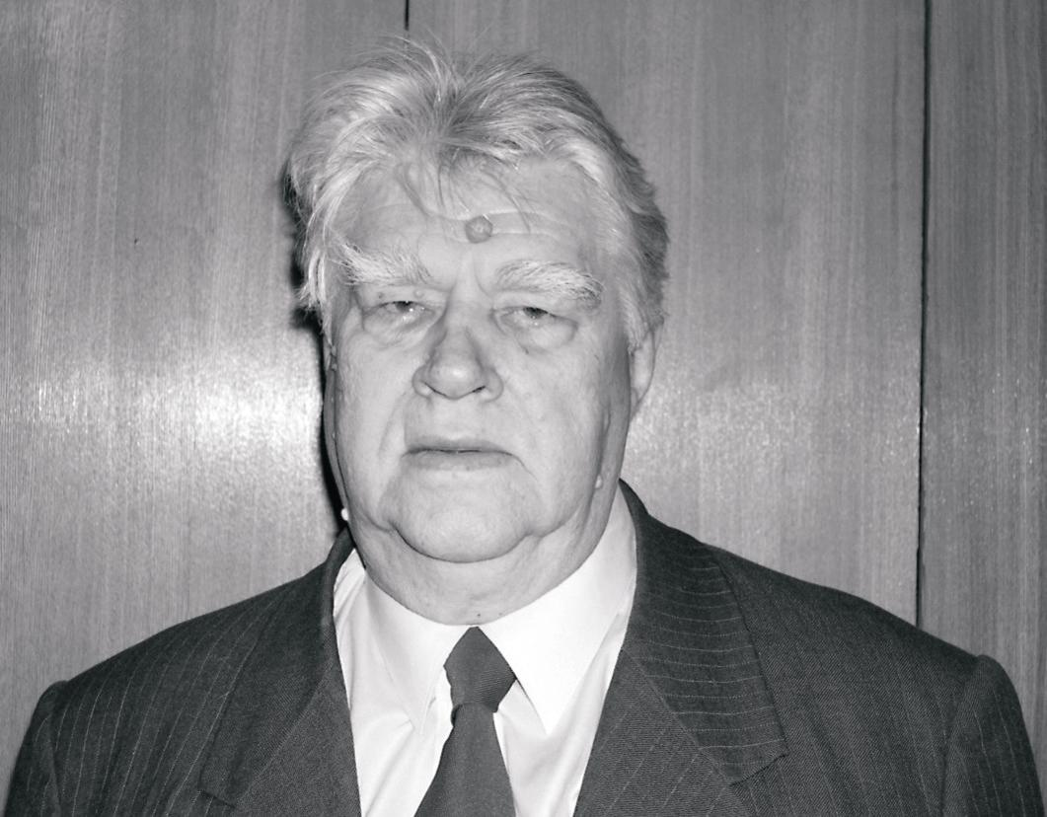  А.Т. Староверов | Резюме.  Описаны варианты новой методики многоканального динамического воздействия на ряд биологически активных точек импульсами электрического тока в сканирующем ("бегущем") режиме и его сочетания с воздействием "бегущего" магнитного поля на патологический очаг.  Разработан аппаратный комплекс для реализации такого лечения и показана его эффективность на примерах лечения некоторых заболеваний в офтальмологии, неврологии и урологии.  Ключевые слова: электропунктура, магнитотерапия, принцип оптимальности, сочетанное динамическое воздействие.  Summary.  A new method influencing biologically active points by impulses of electric current in running regimen and simultaneous influence on the pathological hotbed by the impulses of magnetic field is described.  New apparatus for such influence hasbeen designed and its effectiveness in ophthalmology, neurology and urology is shown.  Key words: electropuncture, magnetic therapy, optimum principle, joint dynamic influence.

Введение.

Среди множества методов физической стимуляции биологически активных точек (БАТ) (вибропунктура, термопунктура, лазеропунктура и т.д.) электростимуляция занимает наиболее прочное положение. Это обусловлено возможностью четкого дозирования интенсивности воздействия, стимуляции глубоко залегающих точек, возможностью разнообразить и контролировать состояние точки за счет смены полярности тока, а также организации одновременного многоканального воздействия. Последнее позволяет воздействовать сразу на несколько точек, что часто дает возможность сократить сроки лечения и добиться лучших терапевтических результатов [1].
Однако, сама идеология рефлексотерапии в большинстве случаев требует не одновременной, а последовательной стимуляции определенного набора БАТ, составляющих рецептуру воздействия. Поэтому традиционная методика раздражения точек тем или иным физическим фактором требует от рефлексотерапевта последовательного перехода от одной точки к другой. Электростимуляция, в отличие от других физических факторов, позволяет достаточно просто технически осуществлять переход от одной точки к другой в автоматическом режиме. Таким образом, реализуется режим сканирующего или "бегущего" воздействия с возможностью регулировки частоты этого сканирования и задания определенного значения тока в каждом канале (точке) независимо от тока в других каналах. На этом принципе построена новая методика динамической рефлексотерапии [2] и приставка "МнДЭП" (многоканальная динамическая электропунктура) к магнитотерапевтическому аппарату "АМО-АТОС". Аппарат "АМО-АТОС" выпускается серийно уже 15 лет, представляет собой генератор "бегущего" магнитного поля и зарекомендовал себя, как эффективный физиотерапевтический прибор при лечении различных патологий, сопровождающихся отеком тканей, воспалением, болевым синдромом, спазмом, нарушением микроциркуляции и трофики [3].
Выбор такого построения комплекса (аппарат "АМО-АТОС" – приставка "МнДЭП"), а также динамический характер воздействия обоих факторов (магнитного поля на патологический очаг и импульсов тока на БАТ) не случаен. В частности, он продиктован известным принципом оптимальности в физиотерапии.
Целью данной работы явилось обоснование целесообразности и эффективности применения аппаратного комплекса "АМО-АТОС" – "МнДЭП" при лечении различных патологий в сравнении с традиционной физио и рефлексотерапией.

Принцип оптимальности в физиотерапии и обоснование построения комплекса.

Понятие оптимальной физиотерапии впервые введено известным физиотерапевтом В.С. Улащиком [4]. Им сформулирован принцип оптимальности для воздействия физических факторов на биологический объект. Оптимальной является та физиотерапия, при которой выполняется два и более условий оптимальности.
Основными из них являются следующие:
- Динамичность воздействия. Процессы, протекающие в органах и тканях, имеют динамический характер, поэтому динамические воздействия наиболее приближены к характеру протекающих в организме процессов и легче им усваиваются.
- Резонансность воздействия. Любое физическое воздействие лучше усваивается организмом, если его частотные параметры совпадают или близки к частотам функционирования той или иной системы организма. Универсальные частоты, обладающие наибольшей биологической активностью 1-1,5 Гц – частота нормального ритма сердечно-сосудистой системы и 7-14 Гц – частота альфа-ритма головного мозга.
- Многоканальность воздействия. Физическое воздействие будет более эффективно, если на один и тот же орган воздействовать с разных сторон или через разные системы организма.
- Сочетанность воздействия. Доказано, что различные физические факторы могут потенцировать друг друга и давать результирующий эффект выше суммарного.
Приведенные принципы наглядно иллюстрируют подход при разработке аппаратного комплекса "АМО-АТОС" – "МнДЭП".
1) Оба физических фактора – магнитное поле и электростимуляция, используемые в данном комплексе, имеют сканирующий характер и отвечают принципу динамичности воздействия.
2) Диапазон частот варьирования бегущего магнитного поля (БМП) аппарата "АМО-АТОС" составляет 1-16 Гц. Таким образом, упомянутые выше частоты 1-1,5 Гц и 7-14 Гц, соответствующие нормальным ритмам работы основных систем организма (ССС и ЦНС), попадают в рабочий диапазон частот аппарата "АМО-АТОС". Приставка "МнДЭП" по частоте сканирования управляется аппаратом "АМО-АТОС", поэтому работа обоих физических факторов отвечает принципу резонансности воздействия.
3) Многоканальность воздействия данного комплекса, так же как и сочетанность различных физических факторов, не вызывает сомнений.
Таким образом, в аппаратном комплексе реализованы все четыре принципа оптимальности в физиотерапии. При этом магнитное поле в качестве дополнения к рефлексотерапии выбрано исходя из схожести их биологических реакций, наибольшей физиологичности и естественности воздействия магнитного поля на живой организм по сравнению с другими факторами. Это свойство магнитного поля обусловлено тем, что все мы с момента зачатия существуем в магнитном поле Земли с его колебаниями и бурями [5].

Конструктивные особенности комплекса "АМО-АТОС" – "МнДЭП" и технические характеристики.

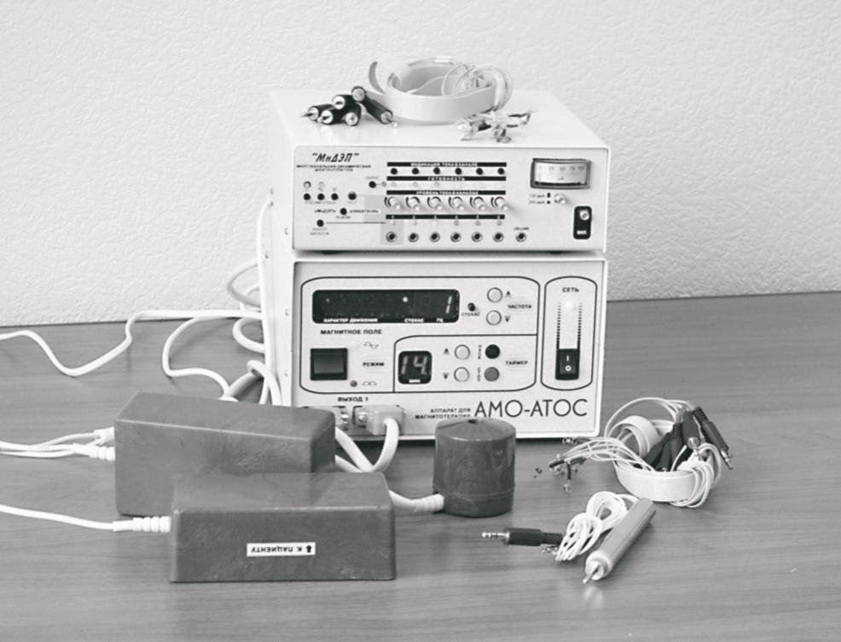
Конструктивно комплекс состоит из базового аппарата для магнитотерапии "АМО-АТОС" и приставки для многоканальной динамической электропунктуры "МнДЭП". Общий вид аппарата с приставкой показан на фото 1.

Фото 1.

Аппарат и приставка выполнены в едином дизайне и могут устанавливаться друг на друга. Небольшие габариты позволяют размещать их вблизи больного или непосредственно на кушетке, или на прикроватной тумбе (стойке). Рабочими элементами аппарата "АМО-АТОС" являются два типа излучателей бегущего магнитного поля: круглый цилиндрический с характером движения магнитного поля по кольцу во взаимно противоположных направлениях и парный призматический, состоящий из двух прямоугольных излучателей с линейным характером движения поля вдоль призм. Назначение первого – воздействие на малые органы и области лица и шеи (глаз, зубы, миндалины, травмы, лицевой нерв и т.д.) или выход корешка при корешковом синдроме в неврологии, второго – воздействие паравертебрально на область позвоночника в неврологии, область брюшной стенки в гастроэнтерологии и гинекологии, область суставов и конечностей в артрологии, сосудистой патологии, травматологии и т.п.
Оба излучателя могут работать одновременно друг с другом и приставкой "МнДЭП". В составе аппарата имеется таймер, отключающий аппарат и приставку по истечении заданного времени процедуры.
Рабочими элементами приставки являются шесть пар накожных круглых электродов диаметром 9 мм с выступающим центральным конусом и шесть пар пружинных контактов для крепления к стандартным акупунктурным иглам и воздействия током через них. Кроме того, в комплект приставки входит опорный электрод и одиночный электрод карандашного типа для диагностики проводимости точек и подготовки их к сканирующему воздействию в режиме Накатани (режим постоянного тока). Кроме этого, приставка позволяет работать по выбору в одном из трех режимов – импульсы положительной полярности, отрицательной полярности или биполярные импульсы.

Технические характеристика аппарата "АМО-АТОС".

- Напряженность магнитного поля на поверхности круглого
излучателя, мТл………………………………………………………………..33
- Напряженность магнитного поля на поверхности призматического
излучателя, мТл………………………………………………………………..45
- Диапазон частот модуляции (сканирования) магнитного
поля, Гц……………………………………...……………………………….1-16
- Число соленоидов в каждом излучателе, шт………………………………….6
- Режим магнитного поля……………………………….Синусоидальный 50 Гц
Импульсный 100 Гц
- Диапазон работы таймера, мин……………………...……………………..1-15
- Габаритные размеры, мм………………………………………….230х220х150

Технические характеристики приставки "МнДЭП".

- Напряжение в каналах в режиме сканирования, В………………………….12
- Напряжение в первом канале в режиме постоянного тока
(режим Накатани), В……………………………………………………….…12
- Число каналов для электропунктуры, шт…………………………………….6
- Диапазон регулировки среднего тока в каждом канале в режиме
сканирования при работе на нагрузку 20 кОм; 0,1 мкФ, мкА………..20-200
- Полярность тока в режиме Накатани (первый канал)……меняется с отрица-
тельной на положи-
тельную при нажа-
тии кнопки "ТЕСТ"
- Полярность импульсов тока в режиме сканирования……...…отрицательные,
положительные,
биполярные
- Диапазон регулировки частот сканирования
(задается аппаратом "АМО-АТОС"), Гц…………………………………..1-16
- Частота следования импульсов в каждом канале в режиме
сканирования, Гц……………………………………………………………...50
- Длительность импульсов, мс………………………………………………....10
- Габаритные размеры, мм………………………………………..…210х75х230

Методика работы с приставкой.

В общем виде методика разделяется на два этапа: – этап подготовительного воздействия на БАТ в режиме И. Накатани и – этап воздействия в сканирующем режиме.
После включения аппарата "АМО-АТОС" и приставки происходит автоматическое включение режима Накатани в первом канале приставки, к которому подключается электрод карандашного типа. Опорный электрод фиксируется в руке больного. Затем оба этих электрода замыкаются накоротко и микроамперметр выводится регулятором на максимальное значение, соответствующее 200 мкА (для детей и чувствительных участков тела – 100 мкА).
Далее воздействуют на точку № 1 выбранного рецепта до момента резкого увеличения тока, уменьшают ток до величины порога чувствительности пациента и изменяют кратковременно (на 5-6 секунд) полярность на электроде с "–" на "+" нажатием кнопки "ТЕСТ". Через некоторое время ток через точку в обоих направлениях выравнивается. При этом общее время подготовительного воздействия на точку не должно превышать 3 мин.
Подготовив таким образом, точку № 1 фиксируют на ней (лейкопластырем) накожный лечебный электрод или вводят соответствующую акупунктурную иглу, в зависимости от выбранной методики.
Аналогичным образом обрабатывают точку № 2 рецепта и т.д. до шести возможных. После этого возвращают потенциометр первого канала в левое крайнее положение (мин. тока) и нажатием кнопки "РЕЖИМ" переводят приставку в режим сканирования. Далее с помощью кнопок "РОД ИМПУЛЬСА" выбирают полярность импульса, кнопкой "ВЫБОР КАНАЛОВ" количество сканируемых каналов (задействованных точек) и нажимают кнопку "СБРОС". С этого момента осуществляется режим сканирования. Теперь важно в каждом канале установить величину тока до субъективного ощущения легкого покалывания. Величину тока устанавливают потенциометром, нажимая и удерживая последовательно кнопки "ИНДИКАЦИЯ ТОКА В КАНАЛЕ". Время сканирования 2-3 мин. После этого для завершения процедуры приставку переводят в режим подачи биполярных импульсов на время 15-20 секунд. Если в рецепте содержится более шести точек, то возможны два варианта: – после обработки первых шести точек ведется обработка оставшихся или – оставшиеся точки обрабатываются на следующий день с более высокой частотой сканирования. В первом варианте курс лечения составляет 4-5 дней, во втором 10-12 дней. В процессе курса частота плавно увеличивается от 1 до 10-12 Гц от сеанса к сеансу. Используемый диапазон частот соответствует рекомендациям Р. Фолля по нозологическим формам выбранных патологий [7].
При остром течении заболевания сеансы лечения проводятся каждый день, при хроническом – через день.
Выбор полярности сканирующих импульсов зависит от необходимости тонизирующего или седативного воздействия.

Клиническая апробация комплекса. Результаты.

Одной из баз клинической апробации комплекса являлась кафедра наркологии-психиатрии и традиционной медицины ФПК ППС Саратовского государственного медицинского университета.
С целью получения наибольшей информативности о возможностях метода в различных областях медицины были сформированы три основных группы больных: I гр. – офтальмологическая патология в виде спазма аккомодации, глазного компьютерного синдрома, астенопии;
II гр. – неврологическая патология в виде дегенеративно-дистрофических изменений позвоночника (дорсалгии) различной локализации, в основном, пояснично-крестцового уровня с временной или стойкой утратой трудоспособности.
III гр. – урологическая патология в виде неспецифических хронических уретропростатитов и простатитов абактериальной этиологии.
Больные каждой группы разделялись на три подгруппы:
- электростимуляция приставкой "МнДЭП" по одноканальной методике чрес-кожно с последовательным обходом точек рецепта вручную (приставка позволяет реализовать такой вариант с помощью электрода карандашного типа);
- электростимуляция в сканирующем режиме приставкой "МнДЭП" (чрескожно или через акупунктурные иглы);
- электростимуляция приставкой в сканирующем режиме в сочетании с магнитотерапией аппаратом "АМО-АТОС" с использованием круглого излучателя, с расположением его в орбите глаза, при лечении больных I-ой группы и призматического парного с расположением его паравертебрально или на лобковой (крестцовой) областях при лечении больных II-ой и III-ей групп соответственно.
Круглый излучатель использовался также при лечении больных II группы при наличии у них корешкового синдрома и располагался в болевой проекции выхода корешка.
Общая характеристика больных по количеству, возрасту, давности заболевания и сопутствующей патологии представлена в таблице 1.

Общая характеристика больных Таблица 1
Группы | Подгруппы | Количество больных | Всего | Возраст | Давность заболевания, годы | Сопутствующий диагноз,
 |  |  |  |  |  |  | количество
 |  |  |  |  |  |  | %
I | а  б  в | 16  19  21 | 56 | 10-25 | 0,5-2 | амблиопия, миопия различной стадии,
 |  |  |  |  |  |  |  | 21
 |  |  |  |  |  |  |  | 38
II | а  б  в | 35  41  43 | 119 | 35-60 | 1-5 | сколиоз,
 |  |  |  |  |  |  |  | 25
 |  |  |  |  |  |  |  | 13
III | а  б  в | 28  35  30 | 93 | 31-65 | 2-10 | ДГПЖ I и II стадии,
 |  |  |  |  |  |  |  | 43
 |  |  |  |  |  |  |  | 29
Лечение всех больных проводилось только с использованием комплекса как монотерапия без назначения медикаментозной или какой-либо иной физиотерапии. Воздействие с помощью приставки "МнДЭП" осуществлялось по описанной выше методике с учетом основополагающих принципов электропунктуры [1].
Рецептуры стимуляции для выбранных групп больных показаны в таблице 2 [1, 8-10].

Рецептуры стимуляции для трех групп больных Таблица 2
Группы | БАТ и порядок воздействия
Группы | 1 | 2 | 3 | 4 | 5 | 6 | 7 | 8 | 9 | 10 | 11 | 12 | 13 | 14 | 15
I | GI11 | GI4 | VB20 | VB37 | E36 | AT8 I | V1 | VB1 | E1 | H7 | H9 | H10 | BM4 | BM5 | BM8
II | V40 | VB34 | V59 | E36 | E38 | V60 | V37 | VB36 | R7 | T4 | V25 | V32 | V23 | VB30 | V36
III | F2 | F3 | F8 | RP6 | RP9 | RP10 | J3 | E29 | V31 | V34

Больным I группы перед лечением проводилась рефрактометрия и исследование положительной части относительной аккомодации до и после циклоплегии, что позволяло отдифференцировать остаточную миопию от спазма аккомодации. Оптическая сила псевдоблизорукости в 52 глазах составила: 0,5-1,0 Д в 39 глазах, 1,5-2,0 Д в 19 глазах и 2,5-3,0 Д в 4 глазах. У всех пациентов острота зрения вдаль была снижена в соответствии с уровнем миопии. В среднем она достигала 0,2±0,02. Больные с миопией свыше 1,0 Д пользовались корригирующими очками.
Результаты лечения больных I группы оценивали как значительное улучшение при увеличении некоррегированной остроты зрения вдаль не менее 0,25, исчезновении астенопических жалоб, увеличении объема абсолютной аккомодации более чем в два раза и сохранении достигнутых показателей в течение не менее 7 месяцев.
Больным II группы диагноз устанавливался неврологом на основе анамнеза заболевания, вертеброневрологического статуса, подтвержденного данными рентгеноспондилографии и электромиографии. Результаты лечения больных II группы оценивали, как значительное улучшение при купировании болевого синдрома полностью, нормализации сухожильных рефлексов, отсутствии или слабо выраженном тоническом напряжении мышц, устранении выпрямления физиологического лордоза и бокового искривления.
Больным III группы диагноз устанавливался урологом по анамнестическому тестированию, результатам микроскопии секрета простаты (лейкоциты 6-14 в п. зр.), ТрУЗИ предстательной железы (объем 20,4-31,0 см³), жалобам на ощущение неполного опорожнения мочевого пузыря, ночную и дневную поллакиурию (до 3-7 раз). Во всех случаях простатит имел абактериальный характер.
Результаты лечения больных III группы оценивали как значительное улучшение при исчезновении болевых симптомов в области промежности и низа живота, снижении лейкоцитов в секрете простаты до 1-3 в п. зр., уменьшении объема железы по данным ТрУЗИ и отсутствии чувства неполного опорожнения мочевого пузыря при уменьшении поллакиурии до 1-3 раз.
Лечение всех больных с использованием рефлексотерапии проводилось через день. В подгруппах (в), где рефлексотерапия сочеталась с магнитотерапией, последнюю проводили ежедневно. Во всех случаях рефлексотерапию в режиме сканирования начинали импульсами отрицательной полярности и заканчивали биполярными.
Сравнительные результат лечения по количеству больных со значительным улучшением к определенному дню представлены в таблице 3.

Сравнительные результаты лечения больных
аппаратным комплексом "АМО-АТОС" – "МнДЭП"
при различных патологиях и по разным методикам Таблица 3
Подгруппа (методики лечения) | Группа I  Офтальмологические  больные |  |  |  |  |  |  | Группа II  Неврологические  больные |  |  |  |  |  |  | Группа III  Урологические  больные
Подгруппа (методики лечения) | Всего больных | День от начала лечения |  |  |  |  |  | Всего больных | День от начала лечения |  |  |  |  |  | Всего больных | День от начала лечения
Подгруппа (методики лечения) | Всего больных | 4-й | 6-й |  | 8-й* |  | 10-й | Всего больных | 4-й | 6-й |  | 8-й* |  | 10-й | Всего больных | 4-й | 6-й |  | 8-й* |  | 10-й
а  (одноканальная ЭП) | 16 | – | 3 |  | 10 |  | 12 | 35 | – | 10 |  | 20 |  | 25 | 28 | – | 6 |  | 10 |  | 15
 |  |  |  |  | 62,5% |  |  |  |  |  |  | 57% |  |  |  |  |  |  | 35,7% |  | 15
б  (многоканальная ЭП) | 19 | 1 | 4 |  | 14 |  | 15 | 41 | 3 | 15 |  | 32 |  | 34 | 35 | – | 8 |  | 15 |  | 18
 |  |  |  |  | 73,6% |  |  |  |  |  |  | 78% |  |  |  |  |  |  | 42,8% |  | 18
в  (многоканальная ЭП в сочет. с МТ) | 21 | 4 | 8 |  | 17 |  | 20 | 43 | 8 | 20 |  | 38 |  | 41 | 30 | 6 | 11 |  | 20 |  | 22
 |  |  |  |  | 85,7% |  |  |  |  |  |  | 88% |  |  |  |  |  |  | 66% |  | 22
ЭП – электропунктура, МТ – магнитотерапия.

* в числителе – число больных со значительным улучшением к 7-8 дню, в знаменателе – число этих больных в % к общему количеству больных в соответствующей подгруппе.

Обсуждение результатов.

Из таблицы 3 видно, что при всех выбранных видах патологии клинический эффект от применения многоканальной динамической электропунктуры выше в среднем на 13 % по сравнению с одноканальной. Одновременное применение динамической магнитотерапии дает дополнительное увеличение процента больных со значительным улучшением в среднем на 15,1 % к 8-му дню. Особенно существенно это увеличение (на 23,2 %) в случае больных с простатитом. Это объясняется, вероятно, наличием существенного отечного компонента при воспалении простаты, а магнитное поле обладает выраженным противоотечным действием.
Очевидно, что во всех случаях рефлексо и магнитотерапия выступают как синергисты, обеспечивающие эффект выше простого суммирования.
Из таблицы 3 также видно, что дополнительное использование бегущего магнитного поля характеризуется наличием существенного числа больных во всех трех группах с наиболее ранним проявлением клинического эффекта уже на четвертый день, т.е. фактически после 2-х процедур. Это можно объяснить эффектом оптимальной физиотерапии, где реализованы в одной методике и устройстве все четыре принципа оптимальности. Процент больных со значительным улучшением к четвертому дню по всем группам составил в среднем 19,2 %.
Помимо результатов лечения, характеризуемых как значительное улучшение, имелись более высокие клинические результаты.
Так в группе I (в) из 21 человека (32 глаза) к концу курса лечения острота зрения восстановилась до 1,0 у 4-х человек, у 16-ти достоверно расширились поля зрения. Эффект от проводимого лечения сохранялся в течение 7-8 месяцев. Отмечалась как стабилизация остроты зрения, так и ее повышение на 0,1-0,15 по сравнению с исходной в конце курса.
В группе II (б и в) наряду с положительной динамикой болевого синдрома наблюдались уменьшение психоэмоционального напряжения, улучшение мышечного тонуса, восстановление объема активных движений и нормализация вегетативных нарушений. Положительная динамика всех основных показателей РЭГ была особенно выражена у больных группы II (в) и свидетельствовала об увеличении кровенаполнения и нормализации сосудистого тонуса.
Отдаленные результаты также свидетельствовали о более эффективном лечении больных группы II (в). Так спустя год ремиссия в этой группе наблюдалась у 62 % больных, в то время как в группах II (а) и II (б) она составляла 25 % и 40 % соответственно.
У больных группы III ремиссия в течение 6 месяцев, также наблюдалась. При этом в подгруппе (в) она составила 58 % и была менее выражена в подгруппах (а) и (б) – 26 % и 38 % соответственно. Больные этой группы наряду с исчезновением симптомов простатита отмечали усиление либидо и эрекции, улучшение общего самочувствия.
Объяснить полученные результаты, особенно в подгруппах (б) по сравнению с (а) можно с позиций нейрокибернетической концепции Ф.Г. Портнова [11], рассматривающей любое акупунктурное воздействие как запускающий код, понятный для данной системы (организма) и организующей целый комплекс ответных реакций. Такая концепция согласуется с представлениями Л.Х. Гаркави, Е.Б. Квакиной, М.А. Уколовой [5] о любом раздражителе, формирующем ответную реакцию организма типа активации или тренировки. Понятно, что воздействие, адресованное не одной точке, а ряду точек затрагивает разные системы организма и активнее формирует ответную реакцию, направленную на выход из стресса. При этом известно, что динамическое воздействие лучше усваивается организмом, так как в нем все процессы носят аналогичный, распределенный в пространстве характер.

Заключение.

Разработан аппаратный комплекс "АМО-АТОС" – "МнДЭП", отвечающий современным представлениям об оптимальной физиотерапии.
Сочетание многоканальной динамической рефлексотерапии с магнитотерапией бегущим магнитным полем дополняют друг друга, что позволяет рассматривать оба воздействия с точки зрения синергистов с возможностью получения клинического эффекта выше суммарного.
Апробация комплекса при лечении ряда хронических заболеваний показала его высокую эффективность даже в случаях использования комплекса, как монотерапии.
Возможности данного комплекса могут быть существенно расширены за счет дополнительных приставок к аппарату "АМО-АТОС" разработанных предприятием-изготовителем комплекса (ООО "ТРИМА"). В частности, аппарат может быть укомплектован приставкой "ОГОЛОВЬЕ" для транскраниальной магнитотерапии. Приставка "МнДЭП" достаточно универсальна и может работать не только с аппаратом "АМО-АТОС", но также в составе специализированного урологического аппарата "Интрамаг-М" или гинекологического "Интрамаг-Ж", обеспечивая более высокие результаты лечения этими аппаратами.
Литература.

- Портнов Ф.Г. Электропунктурная рефлексотерапия. Рига. Зинатне, 1988,
352 с.
- Староверов А.Т., Райгородский Ю.М., Семячкин Г.П. и др. Способ рефлексотерапии, Патент РФ № 2061460, приор. 20.11.1991, опубл. 10.07.1996.
- Райгородский Ю.М., Серянов Ю.В., Лепилин А.В. Форетические свойства физических полей и приборы для оптимальной физиотерапии в урологии, офтальмологии и стоматологии, Изд. Саратовского Госуниверситета, Саратов, 2000 г., 280 с.
- Улащик В.С. Принцип оптимальности в физиотерапии, Минск, 1980, с. 5-13.
- Гаркави Л.Х., Квакина Е.Б., Уколова М.А. Адаптационные реакции и ресистентность организма, Изд. Рост. университета, Ростов н/Д, 1990 г., 220 с.
- Холодов Ю.А. Мозг в электромагнитных полях, Наука, М., 1982 г., 119 с.
- Самохин А.В., Готовский Ю.В. Электропунктурная диагностика и терапия по методу Р. Фолля, "Имедис", М., 1995 г., 512 с.
- Стояновский Д.Н. Рефлексотерапия: Справочник. Изд. "Картя Молдовеняскэ", Кишинев, 1981, 268 с.
- Гойденко В.С., Котенева В.М., Руденко И.В. Методические рекомендации. "Иглорефлексотерапия радикулярного синдрома". – М., 1997, 27 с.
- Староверов А.Т., Барашков Г.Н. Иглотерапия в анестезиологии и реаниматологии. Изд. Саратовского университета, Саратов, 1985, 222 с.
- Портнов Ф.Г. Нейрокибернетическая концепция аурикулодиагностики и аурикулотерапии. Рефлексология, № 1-2, 2004, с. 79.

